Colegio Universitario de Cartago, CUC

Costa Rica

Curso:

Probabilidad y estadística

Código:

TI-134

Tema 2 Cuadro y Gráfico Estadístico INEC

Realizado por:

Dijeff Marín Hernández (3-0522-0117)

Presentado a:

Julio Gómez Solano

III Cuatrimestre, 2020



Cuadro y Gráfico Estadístico INEC

1. Año del último censo: 2017.
2. Cuadro y gráfico estadístico:

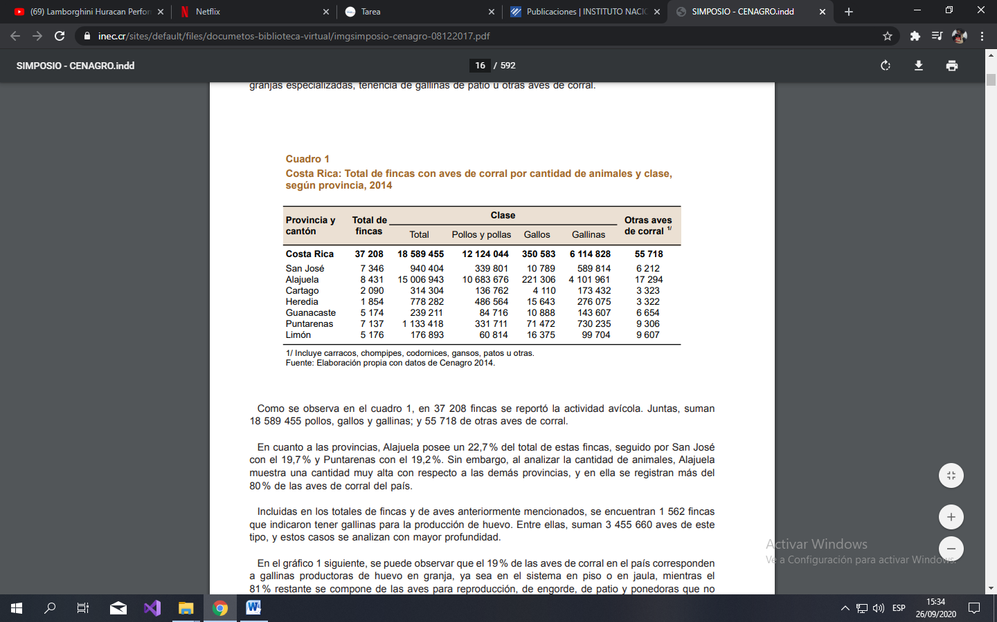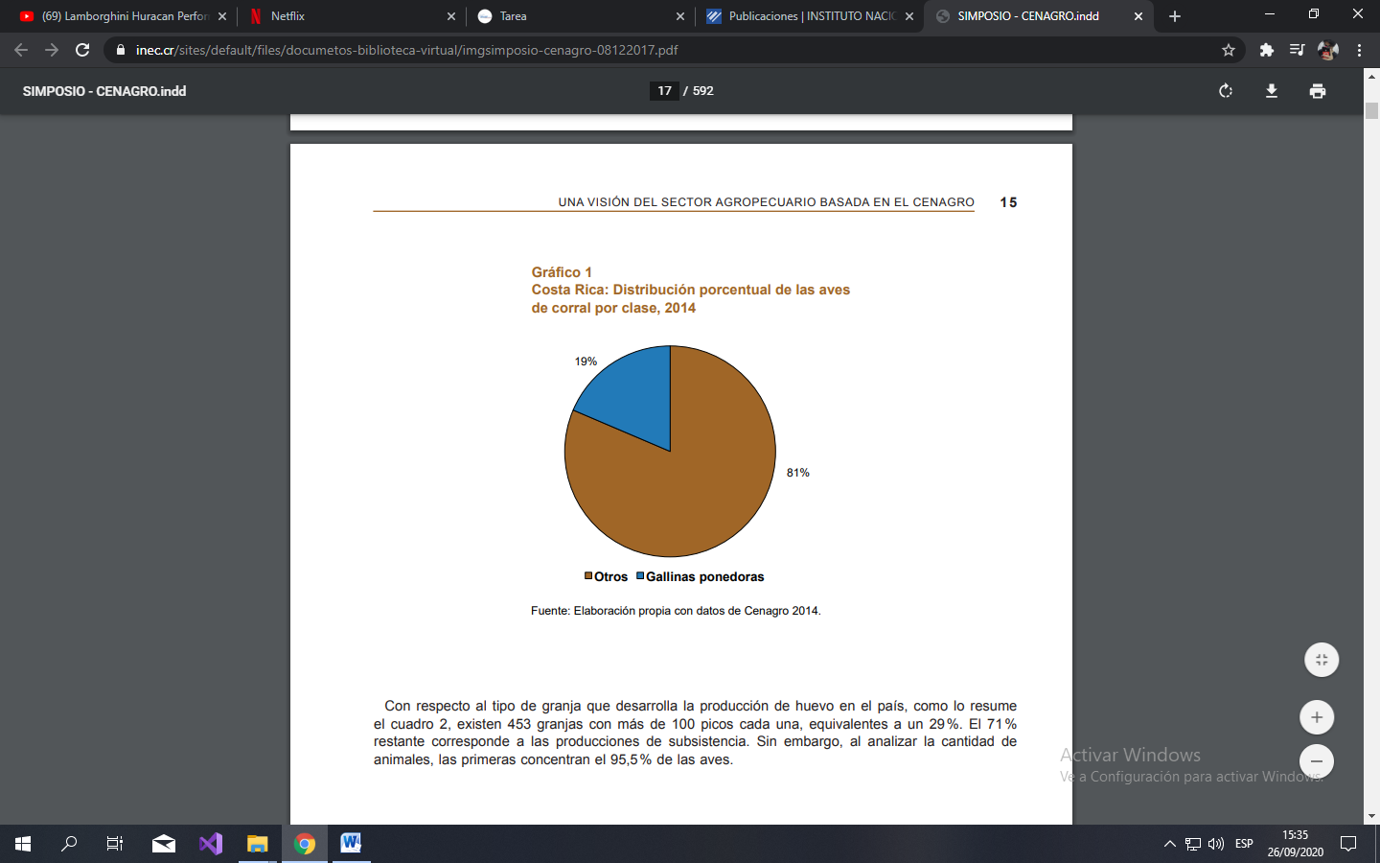

1. En el cuadro 1 podemos notar respecto a las fincas que hay un total de 37 208 fincas en el país, las cuales todas juntas suman un total de 18 589 455 entre todas las aves tomadas en cuentas como son los pollos y pollas, gallos y gallinas y también vemos que estas fincas en conjunto cuentan con 55 718 de otro tipo de aves de corral, igualmente podemos notar en el cuadro 1 que Alajuela cuenta con 8 431 de estas fincas, seguida de San José con 7 346 y está seguida de Puntarenas con 7 137, las cuál de estas tres provincias la que más sobresale es la provincia de Alajuela en la cual se nota que posee el 80% de aves de corral en todo el país.
   1. El grafico 1 nos muestra que el 19% de las aves de corral del país son ponedoras de huevos y que el 81% son aves de que cumplen otro tipo de función como de alimento, de patio o en crecimiento para producción.